Estudo do Meio

Nome ____________________________________________________ Data _____/_____/____

- Assinala a roda dos alimentos que se encontra em vigor.

 |  |  | 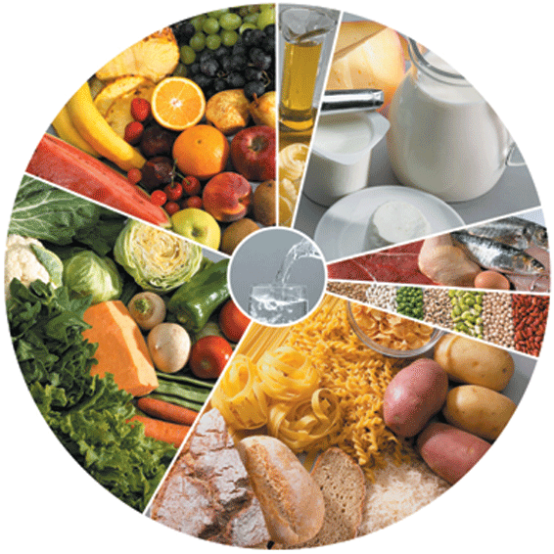

2. Liga correctamente e pinta as imagens.

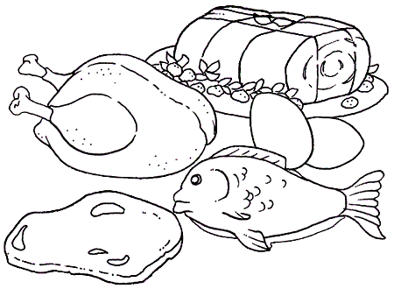 |  |  | Estes alimentos dão-nos principalmente hidratos de carbono.
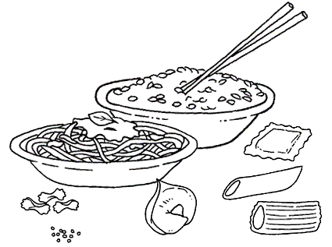  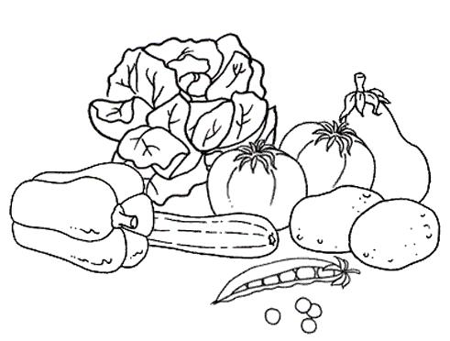 |  |  | Estes alimentos dão-nos principalmente proteínas.
 |  |  | Estes alimentos dão-nos principalmente vitaminas e minerais.

3. Risca os artigos que estão fora do prazo.

Prazo de validade:  2005/10/10 | Prazo de validade:  2005/11/21 | Prazo de validade:  2004/11/30 | Prazo de validade:  2005/11/30 | Prazo de validade:  2006/01/02

